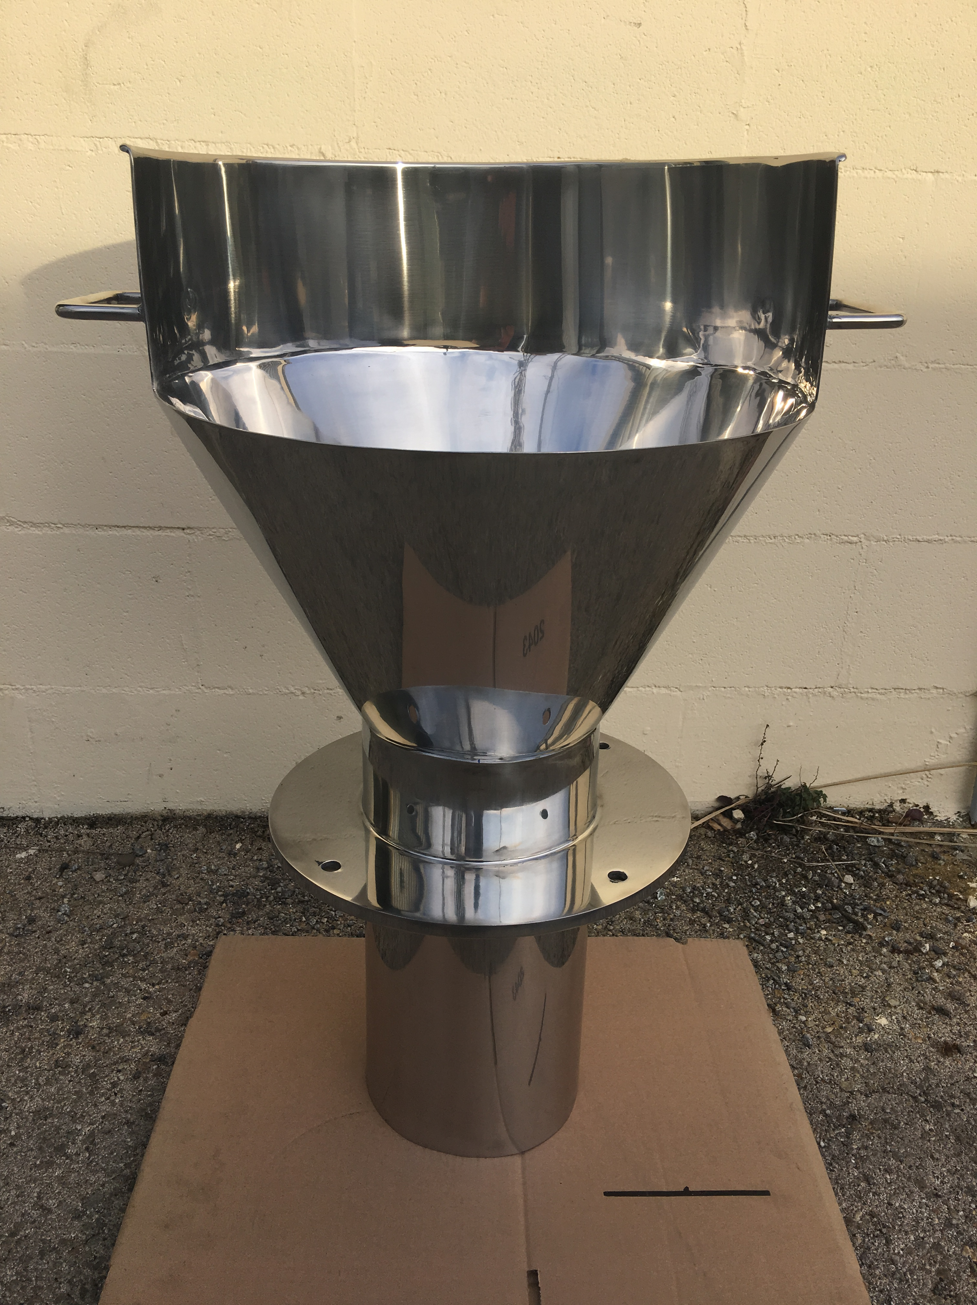
TOLVA ACABADO PULIDO ESPEJO 1

